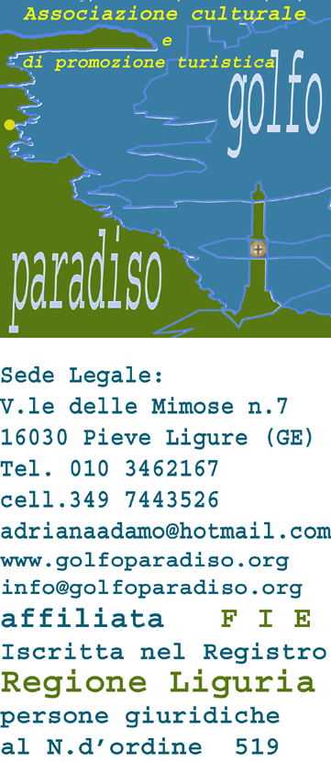

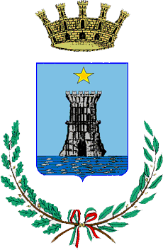

CITTA’ DI RECCO
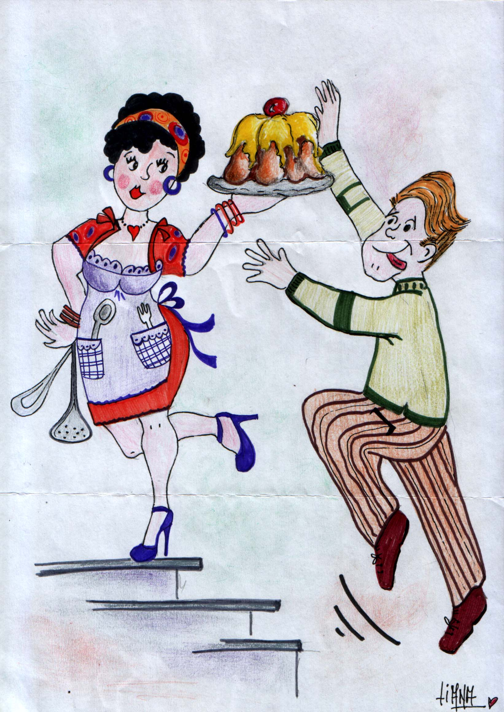
Regione Liguria

PRESENTAZIONE

4° CORSO DI CUCINA- 2014
“ Cucina tu ……che assaggio io! ”

Con il patrocinio del Comune di Recco

In collaborazione con i

RISTORANTI DI RECCO
“Manuelina” – “da O’ Vittorio”
e S. M.S. di Polanesi

Recco, 29 marzo 2014- h. 10,30

Sala Consiliare Comune di Recco

INGRESSO LIBERO

Per informazioni rivolgersi :
ASSOCIAZIONE GOLFO PARADISO
010-3462167
349-7443526
www.golfoparadiso.org

